Лабораторная работа № 5.
Обработка графической информации.

Задание 1.

Foto 1

Foto 2
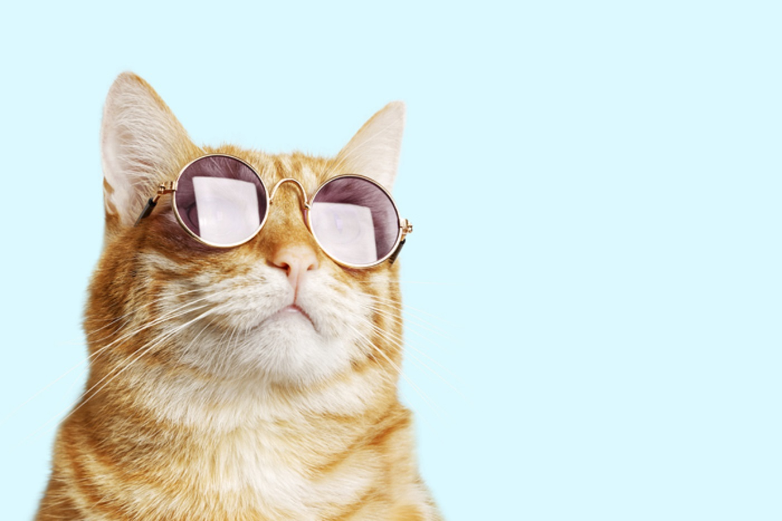

Задание 2.



